OCTAVO INFORME
TRIMESTRAL DE LA
COMISIÓN EDILICIA
PERMANENTE DE
IGUALDAD DE
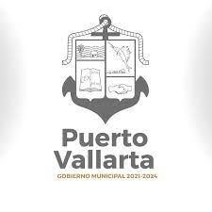
GÉNERO Y

.

DESARROLLO
INTEGRAL HUMANO
REGIDORA, LIC. MARÍA
GUADALUPE GUERRERO CARVAJAL

Lic. María Guadalupe Guerrero Carvajal. Presidenta de la Comisión.
L.E.P. María Elena Curiel Preciado. Regidora colegiada.
Lic. Carla Verenice Esparza Quintero. Regidora colegiada.
Prof. Pablo Ruperto Gómez Andrade. Regidor colegiado.
Med. Francisco Sánchez Gaeta. Regidor colegiado.
Lic. Juan Carlos Hernández Salazar. Síndico colegiado.
Lic. Sara Mosqueda Torres. Regidora colegiada. 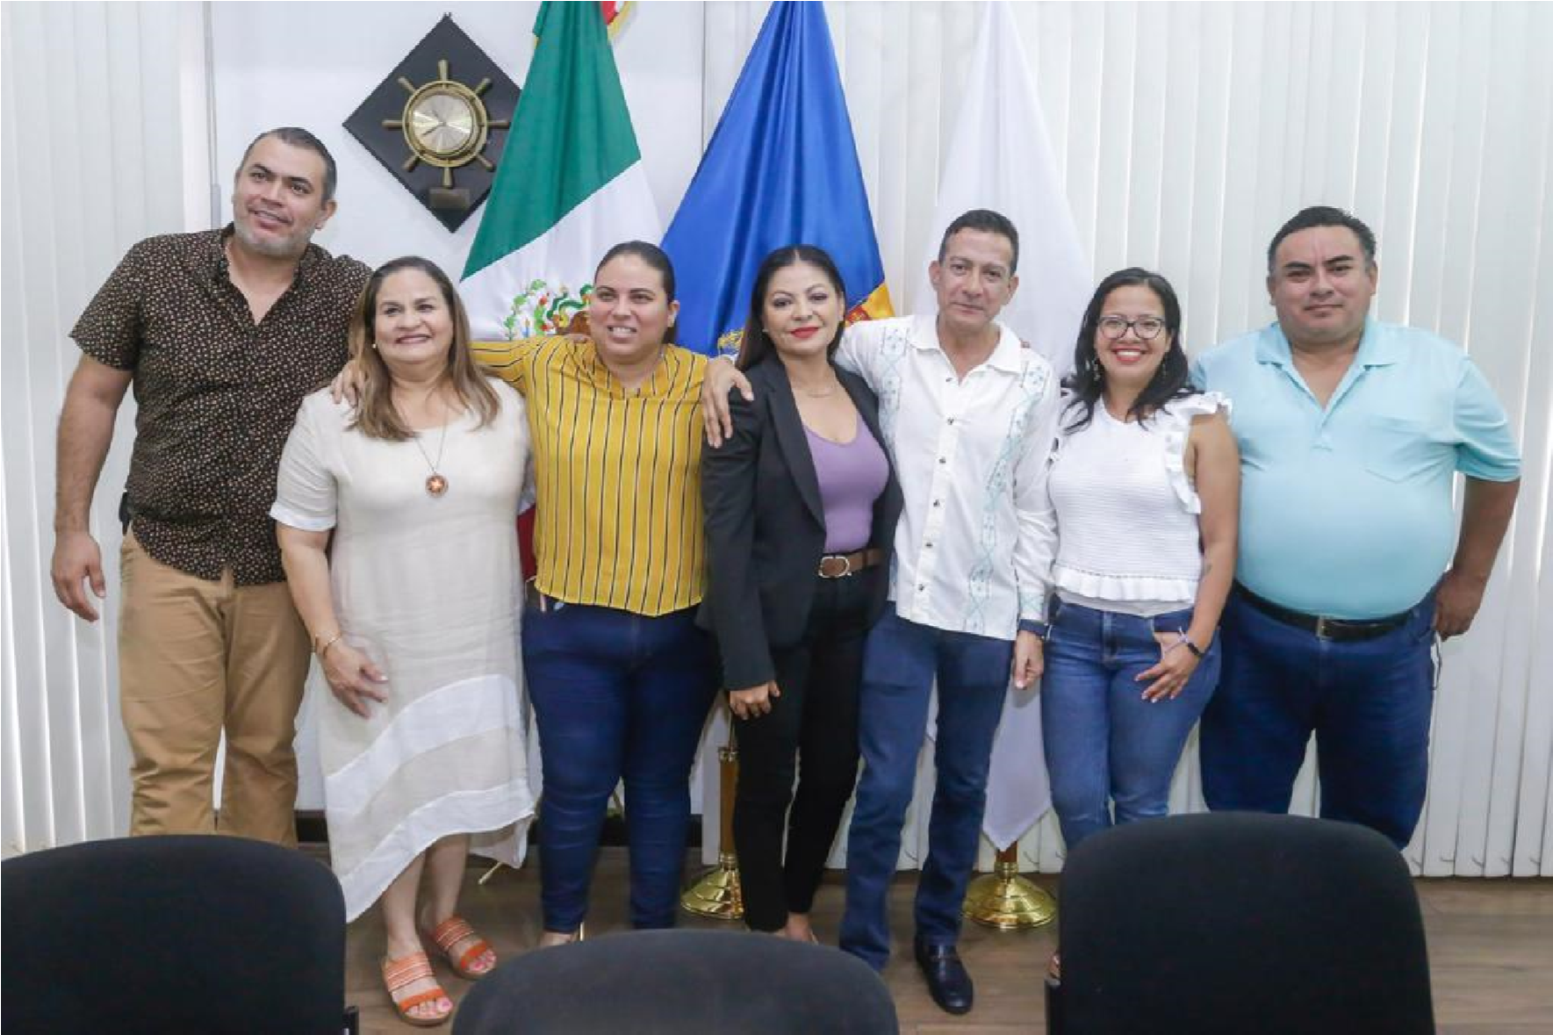
MARCO JURÍDICO
Ley de Transparencia y Acceso a la Información Pública del Estado de Jalisco y sus Municipios.
Información Fundamental – General.
Artículo 8°
1. Es información fundamental, obligatoria para todos los sujetos obligados, la siguiente:
…
VI. La información sobre la gestión pública, que comprende: l) Los informes trimestrales y anuales de actividades del sujeto obligado, de cuando menos los últimos tres años.”
Artículo 24, fracción XV
Son sujetos obligados de la ley:
…
XV. Los ayuntamientos;”.
Ley de Gobierno y la Administración Pública Municipal del Estado de Jalisco.
Artículo 10
Los Ayuntamientos de cada Municipio del Estado se integran por un Presidente Municipal, un Síndico y el número de regidores de mayoría relativa y de representación proporcional que se determinan en la ley estatal en materia electoral, quienes serán electos popular y directamente mediante planillas; y permanecen en sus cargos tres años y se renuevan en su totalidad al final de cada período.
Los integrantes que por elección inmediata o por nombramiento o designación de alguna autoridad desempeñen las funciones propias de esos cargos, cualquiera que sea la designación que se les dé, también podrán ser electos para el período inmediato por única vez.
Artículo 49 fracción IV
IV. Informar al Ayuntamiento y a la sociedad de sus actividades, a través de la forma y mecanismos que establezcan los ordenamientos municipales.

Reglamento Orgánico del Gobierno y la Administración Pública del Municipio de Puerto Vallarta, Jalisco.

Artículo 49.
De manera genérica, las comisiones edilicias tendrán las siguientes atribuciones:

- Proponer las directrices de la política municipal en la materia de su competencia.
- Conocer, estudiar y dictaminar los proyectos de creación, modificación o abrogación de los ordenamientos municipales que guarden relación con la materia de su competencia.
- Conocer, estudiar y dictaminar sobre la elevación de iniciativas de ley en materia municipal, ante el Congreso del Estado, que guarden relación con la materia de su competencia.
- Supervisar el desempeño de la administración pública municipal en la materia de su competencia.
- Conducir las relaciones con otros Ayuntamientos y con otros Poderes y órdenes de gobierno, en la materia de su competencia.
- Promover la vinculación con las organizaciones sociales y privadas que guarden relación con la materia de su competencia.
- Emitir opiniones con relación a los proyectos anuales de Ley de Ingresos y Presupuesto de Egresos, en lo concerniente a los temas de su competencia.
- Formular propuestas para la mejora administrativa y la elevación de la calidad de los servicios y trámites municipales cuya vigilancia les ha sido encomendada.
- Las demás que la ley les otorgue.

Artículo 54. Además de las facultades genéricas que le competen, la comisión edilicia de Igualdad de Género y Desarrollo Integral Humano tendrá las siguientes atribuciones:

- Promover las políticas públicas que fortalezcan entre los individuos la igualdad de género, la equidad, la prevención y el combate a la discriminación, el desarrollo integral de la juventud, la protección de las personas con discapacidad, el apoyo a las comunidades indígenas, la atención de los adultos mayores y la atención integral a los sujetos de asistencia social y grupos vulnerables; y

- Supervisar la correcta ejecución de la política social del municipio, y vigilar la adecuada selección de los beneficiarios de los programas sociales.

La suscrita Lic. María Guadalupe Guerrero Carvajal, Regidora del H. Ayuntamiento Constitucional de Puerto Vallarta, Jalisco, periodo 2021-2024, en mi carácter de Presidenta de la Comisión Edilicia Permanente de Igualdad de Género y Desarrollo Integral Humano, en cumplimiento a mis facultades, a través del presente documento vengo a rendir informe detallado sobre actividades realizadas de fecha 01 de julio del 2023 al 30 de septiembre del 2023, con el objetivo de impulsar políticas públicas encaminadas a la Gobernabilidad, la Democracia y Participación Social en la toma de decisiones, la Seguridad, el crecimiento Económico Sustentable y la calidad de vida de todos los Vallartenses.
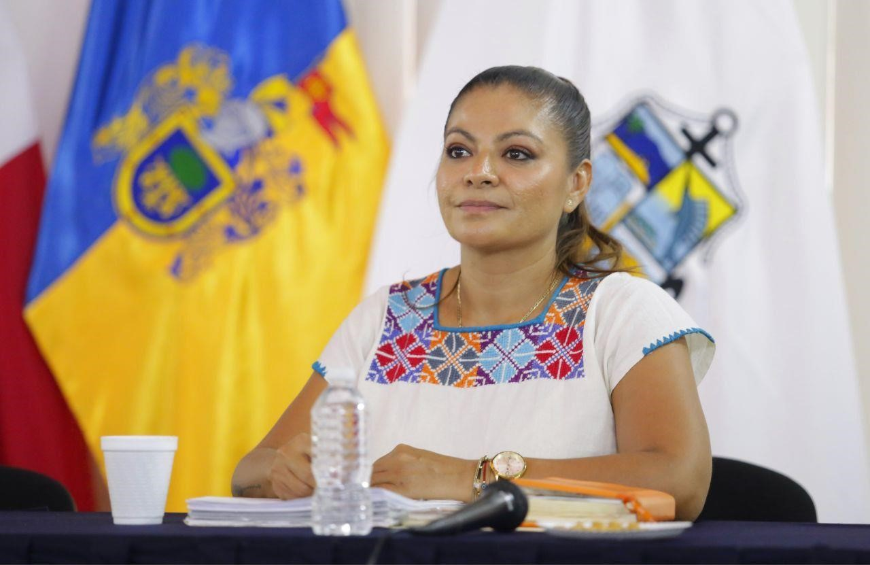

07 DE JULIO DE 2023

SESIÓN ORDINARIA Y SOLEMNE DEL H AYUNTAMIENTO DE PUERTO VALLARTA.

En mi carácter de regidora constitucional y como presidenta de la comisión edilicia permanente de Igualdad de Género y Desarrollo Integral Humano, asistí a la Sesión Ordinaria de Ayuntamiento, misma que se desarrolló de conformidad a los artículos
26, 27 y 28 del Reglamento Orgánico del Gobierno y la Administración Pública del Municipio de Puerto Vallarta, Jalisco y en la cual se desahogaron los temas enlistados en la orden del día correspondiente.

14 DE JULIO 2023
PRIMERA SESIÓN DEL SISTEMA MUNICIPAL DE PROTECCIÓN INTEGRAL DE NIÑAS, NIÑOS Y ADOLESCENTES DEL MUNICIPIO DE PUERTO VALLARTA.
El desarrollo de la presente sesión consistió en la participación de la titular de dicho sistema a nivel estatal la Dra. Thais Loera Ochoa quien presento las actividades realizadas a nivel estado, así como las cifras en resultados y la propuesta para la firma de un convenio con el municipio de Puerto Vallarta como parte de las estrategias del Consejo Estatal para tomar acciones en materia de protección a la infancia en Jalisco, así mismo señalo la necesidad que persiste en el municipio y que ha sido reconocida por los ediles desde meses anteriores, a fin de que se nombre a la persona titular de la secretaría ejecutiva del sistema municipal con el objetivo de contar con un enlace que implemente los programas y políticas estatales con las instancias en este municipio. Acordando en la presente mesa el realizar submesas de trabajo para la ejecución de los objetivos rectores del plan de trabajo estatal y nacional.

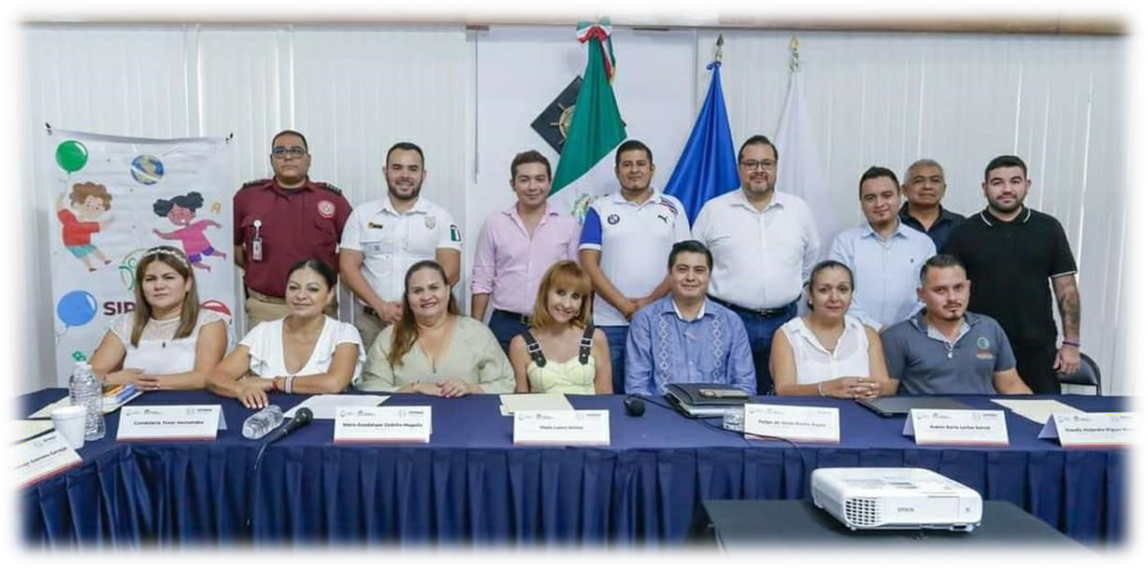

20 DE JULIO DE 2023
SESIÓN EXTRAORDINARIA
En mi carácter de regidora constitucional y como presidenta de la comisión edilicia permanente de Igualdad de Género y Desarrollo Integral Humano, asistí a la Sesión Extraordinaria de Ayuntamiento, misma que se desarrolló de conformidad a los artículos 26, 27 y 28 del Reglamento Orgánico del Gobierno y la Administración Pública del Municipio de Puerto Vallarta, Jalisco y en la cual se desahogaron los temas enlistados en la orden del día correspondiente siendo el principal punto la iniciativa agendado por el presidente municipal que constaba en aprobar la participación del municipio de Puerto Vallarta en el Fondo de Estabilización de los Ingresos de las Entidades Federativas conocido como FEIEF, a lo cual, fue aprobado por la totalidad del pleno, y posteriormente en el punto cuatro dando por clausurada dicha sesión, sin más iniciativas ni dictámenes agendados o presentados.

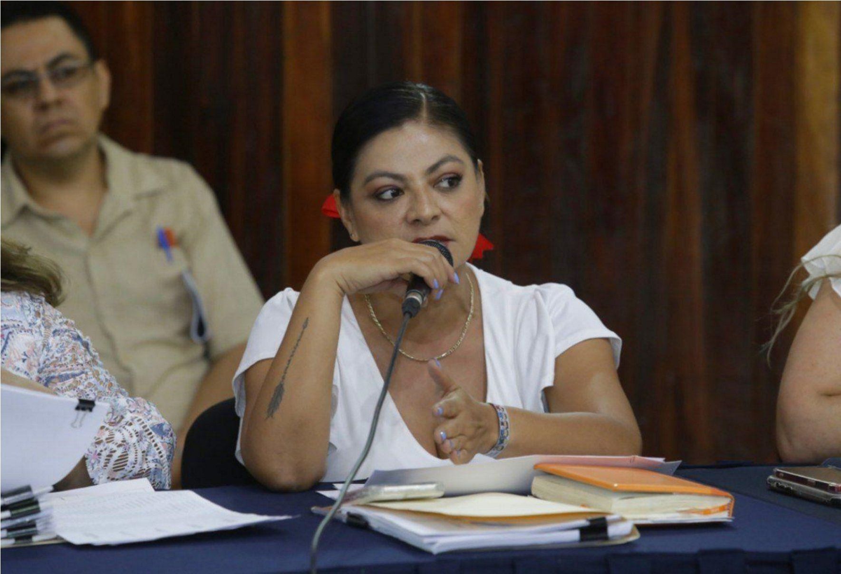

02 DE AGOSTO 2023
SESIÓN DE LA COMISIÓN DE IGUALDAD DE GÉNERO Y DESARROLLO INTEGRAL HUMANO.

La suscrita en calidad de presidenta de la comisión de Igualdad de Género y Desarrollo Integral Humano, convoqué a la sesión de trabajo de la comisión en la que se dio seguimiento a los acuerdos generados en la sesión del mes de junio, cuyo propósito fue materializar una de las iniciativas con la que nos comprometimos y es la de generar el primer Cabildo Diverso de Puerto Vallarta como un ejercicio democrático donde los integrantes de la diversidad sexual puedan plantear sus necesidades y propuestas para mejorar la calidad de vida del colectivo LGBTIQ+, generando mayores oportunidades laborales, creando programas, proyectos y campañas que erradiquen la discriminación; promoviendo la igualdad de derechos y manifestando su deseo por trabajar de la mano con la administración municipal para lograr estos cambios. El tema se debatió con los miembros de la comunidad LGBTQ+ y se concluyó en que necesitaba más análisis antes de ser presentada ante Cabildo.

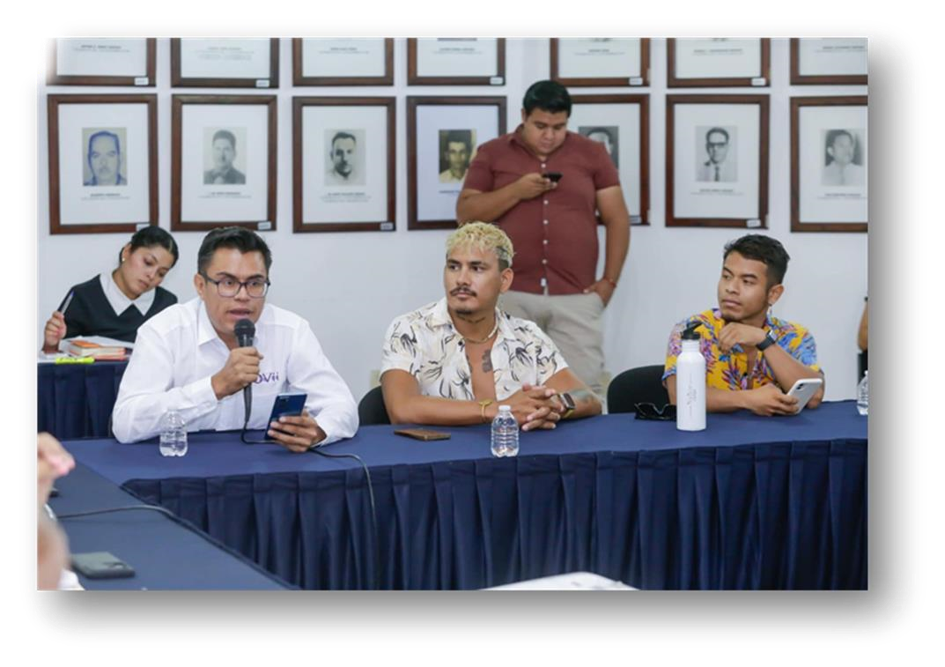

30 DE AGOSTO 2023
SESIÓN ORDINARIA
En mi calidad de regidora a la sesión ordinaria del pleno del H. Ayuntamiento de Puerto Vallarta, en donde se registraron 11 puntos a desahogar en el orden del día, que en ese orden consto de inicio con la verificación del quorum legal, posteriormente con la aprobación del orden del día, siguiendo con el informe por parte de SEAPAL VALLARTA; la solicitud para modificar el acuerdo que aprobó la línea de crédito; y la aprobación del proyecto de la ley de ingresos del municipio para el ejercicio fiscal 2024, desechándose el proyecto y solicitando por parte de los regidores que se queden las tablas de valores establecidas para el ejercicio fiscal vigente, toda vez que los incrementos que se proponían eran perjudiciales para los ciudadanos y los comercios.
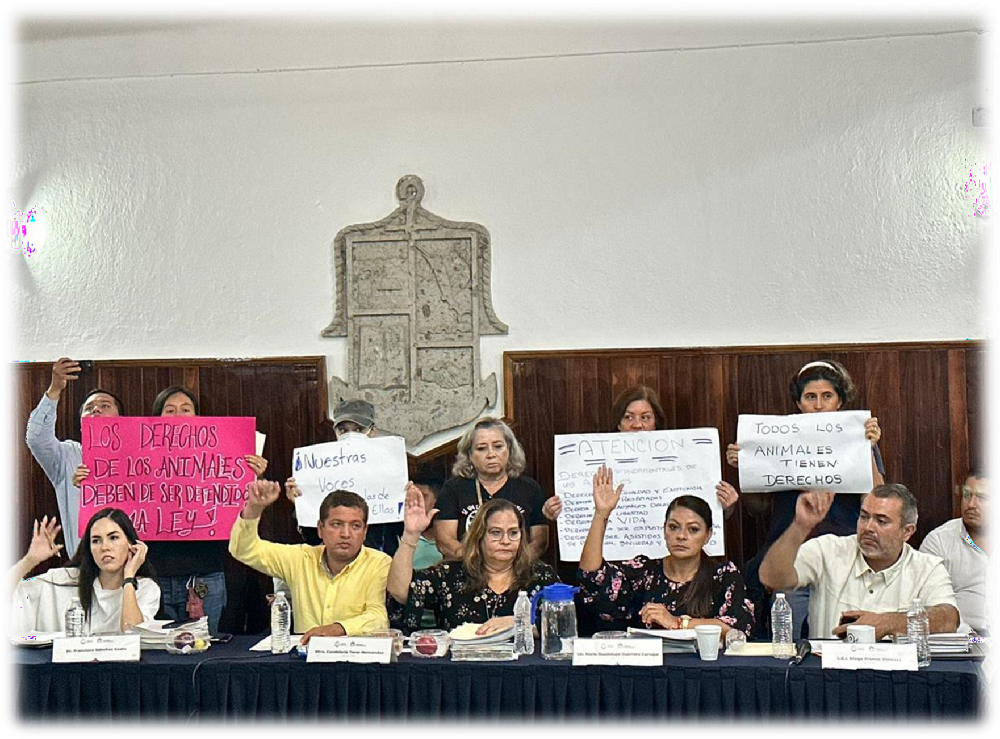

04 DE SEPTIEMBRE 2023
17° SESIÓN DE ADJUDICACIÓN DE OBRA
En mi carácter de miembro de la Comisión de Adjudicación de Obra Pública, asistí a la décimo tercera sesión de trabajo, en la que como organismo colegido encargado dimos seguimiento a la tramitación de los procesos de licitación y contratación de obra pública en el municipio, realizamos las aportaciones correspondientes a que la autoridad municipal garanticé la supervisión de las obras públicas aprobados y que se encuentren es estado de ejecución; de igual solicitamos se rindan informes y se proceda con los mecanismos administrativos correspondientes para todas aquellas empresas que no han cumplido con las condiciones de ejecución y entrega de las obras correspondientes.

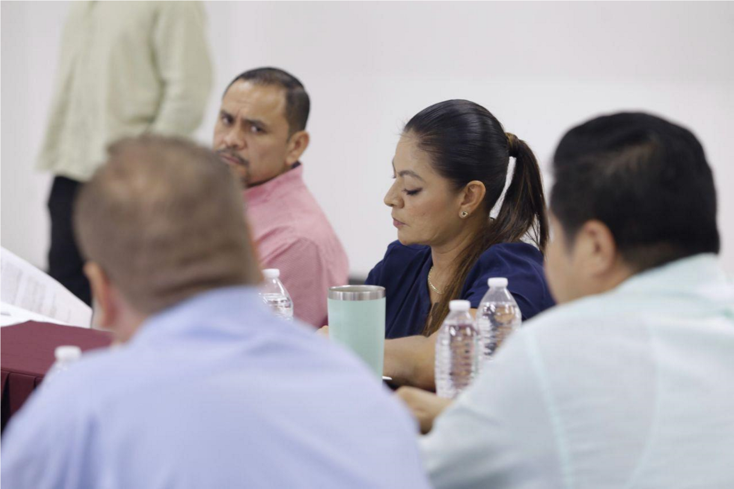

11 DE SEPTIEMBRE 2023
SESIÓN ORDINARIA
En mi carácter de regidora constitucional y como presidenta de la comisión edilicia permanente de Igualdad de Género y Desarrollo Integral Humano, asistí a la Sesión Ordinaria de Ayuntamiento, misma que se desarrolló de conformidad a los artículos 26, 27 y 28 del Reglamento Orgánico del Gobierno y la Administración Pública del Municipio de Puerto Vallarta, Jalisco y en la cual se desahogaron los temas enlistados en la orden del día correspondiente.

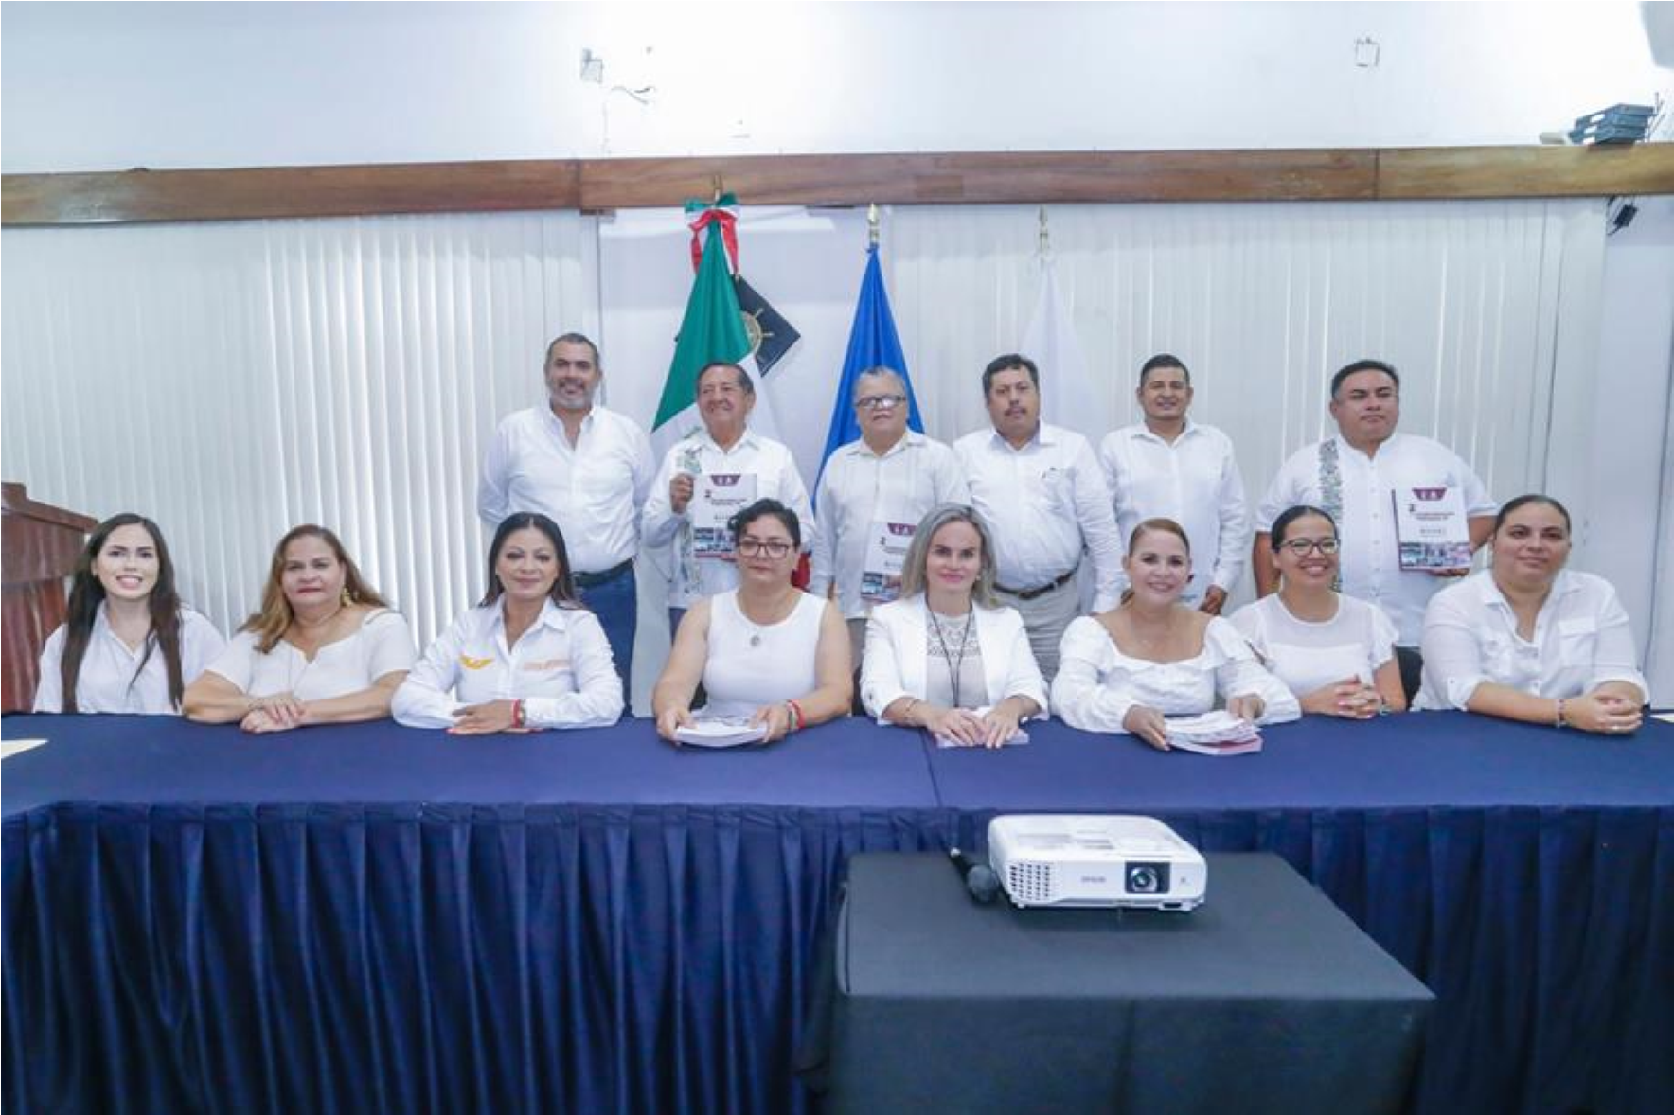
- DE SEPTIEMBRE 2023
- SESIÓN SOLEMNE
En mi carácter de regidora constitucional y como presidenta de la comisión edilicia permanente de Igualdad de Género y Desarrollo Integral Humano, asistí a la Sesión Ordinaria de Ayuntamiento, misma que se desarrolló de conformidad a los artículos 26, 27 y 28 del Reglamento Orgánico del Gobierno y la Administración Pública del Municipio de Puerto Vallarta, Jalisco y en la cual se desahogó el tema correspondiente a la rendición del segundo informe de gobierno del Presidente Municipal.
- DE SEPTIEMBRE 2023
SESIÓN SOLEMNE
En mi carácter de regidora constitucional y como presidenta de la comisión edilicia permanente de Igualdad de Género y Desarrollo Integral Humano, asistí a la Sesión Ordinaria de Ayuntamiento, misma que se desarrolló de conformidad a los artículos 26, 27 y 28 del Reglamento Orgánico del Gobierno y la Administración Pública del Municipio de Puerto Vallarta, Jalisco y en la cual se llevó a cabo la ceremonia solemne celebrar el aniversario del Grito de independencia.
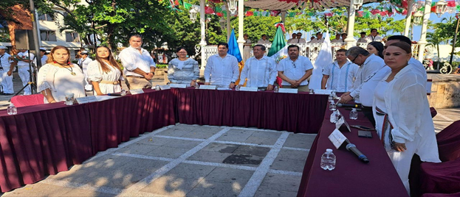

18 DE SEPTIEMBRE 2023
MESA DE TRABAJO DE LA COMISIÓN DE IGUALDAD DE GÉNERO Y DESARROLLO INTEGRAL HUMANO.
La suscrita en calidad de presidenta de la comisión de Igualdad de Género y
Desarrollo Integral Humano, convoqué a la sesión de trabajo de la comisión de Igualdad de Género y Desarrollo Integral Humano, sin embargo, no se contó con el quorum necesario, por lo que se desarrolló en mesa de trabajo, por respeto a los asistentes. El tema principal de la mesa fue que, de conformidad a la normatividad aplicable, se rindió ante los regidores colegiados una breve presentación sobre el trabajo edilicio desempeñado, la misma es parte del Segundo Informe Anual de esta comisión que me corresponde presidir, en la cual se presenta las actividades en calidad de regidora, así como presidenta de la comisión, todo durante el periodo comprendido del 01 de octubre del 2022 al 01 de septiembre del 2023.

- DE SEPTIEMBRE 2023
MESA DE ALERTA DE VIOLENCIA DE GÉNERO
En mi carácter de presidenta de Igualdad de Género y Desarrollo Integral Humano, asistí a la Mesa Técnica de Violencia de Género de Puerto Vallarta convocada por la Secretaria de Igualdad Sustantiva del Estado de Jalisco, mesa que tiene como propósito de que, de manera coordinada, diferentes autoridades de los tres niveles de gobierno, planeen, ejecuten y rindan seguimiento del conjunto de medidas y acciones coordinadas por el gobierno que buscan garantizar la seguridad de mujeres y niñas. Están diseñadas para terminar con la violencia, erradicar cualquier trato jurídico injusto y permitir el pleno ejercicio de sus derechos humanos. Y cuyo objeto es el garantizar la seguridad de mujeres y niñas, el cese de la violencia en su contra y/o eliminar las desigualdades producidas por una legislación o política pública que agravia sus derechos humanos.
En la presente sesión se crearon compromisos en carácter de autoridad municipal, mismos que se han estado dando seguimiento para su pronta conclusión.

- DE SEPTIEMBRE 2023
MESA DE DIALOGO CON FAMILIAS VICTIMAS DE FEMINICIDIO
En mi carácter de presidenta de Igualdad de Género y Desarrollo Integral Humano, formé parte de la Mesa con Familias de Víctimas de Feminicidio convocada por la Secretaria de Igualdad Sustantiva del Estado de Jalisco y conformada por autoridades de los tres niveles de gobierno.
Con el propósito de consolidar el Acceso a una Vida Libre de Violencia esta mesa atiende a la estrategia de investigar los delitos de violencia feminicida conforme a los principios rectores de no discriminación, debida diligencia, dignidad humana y no re victimización, bajo la premisa de que deben investigarse y juzgarse los casos con perspectiva de género.
En la propia mesa se desahogaron temas como el estatus que guardan las carpetas de investigación de los delitos de feminicidio. Al mismo tiempo los apoyos de la reparación integral de daños para las familias víctimas en los tres niveles de gobierno. Y a nivel local la autoridad municipal estableció acuerdos para brindar apoyos económicos, culturales y deportivos a las familias de las víctimas, comprometiéndose a ejecutarse para el ejercicio fiscal 2023.

- DE SEPTIEMBRE 2023
18° SESIÓN DE ADJUDICACIÓN DE OBRA
En mi carácter de miembro de la Comisión de Adjudicación de Obra Pública, asistí a la décimo tercera sesión de trabajo, en la que como organismo colegido encargado dimos seguimiento a la tramitación de los procesos de licitación y contratación de obra pública en el municipio, realizamos las aportaciones correspondientes a que la autoridad municipal garanticé la supervisión de las obras públicas aprobados y que se encuentren es estado de ejecución; de igual solicitamos se rindan informes y se proceda con los mecanismos administrativos correspondientes para todas aquellas empresas que no han cumplido con las condiciones de ejecución y entrega de las obras correspondientes.

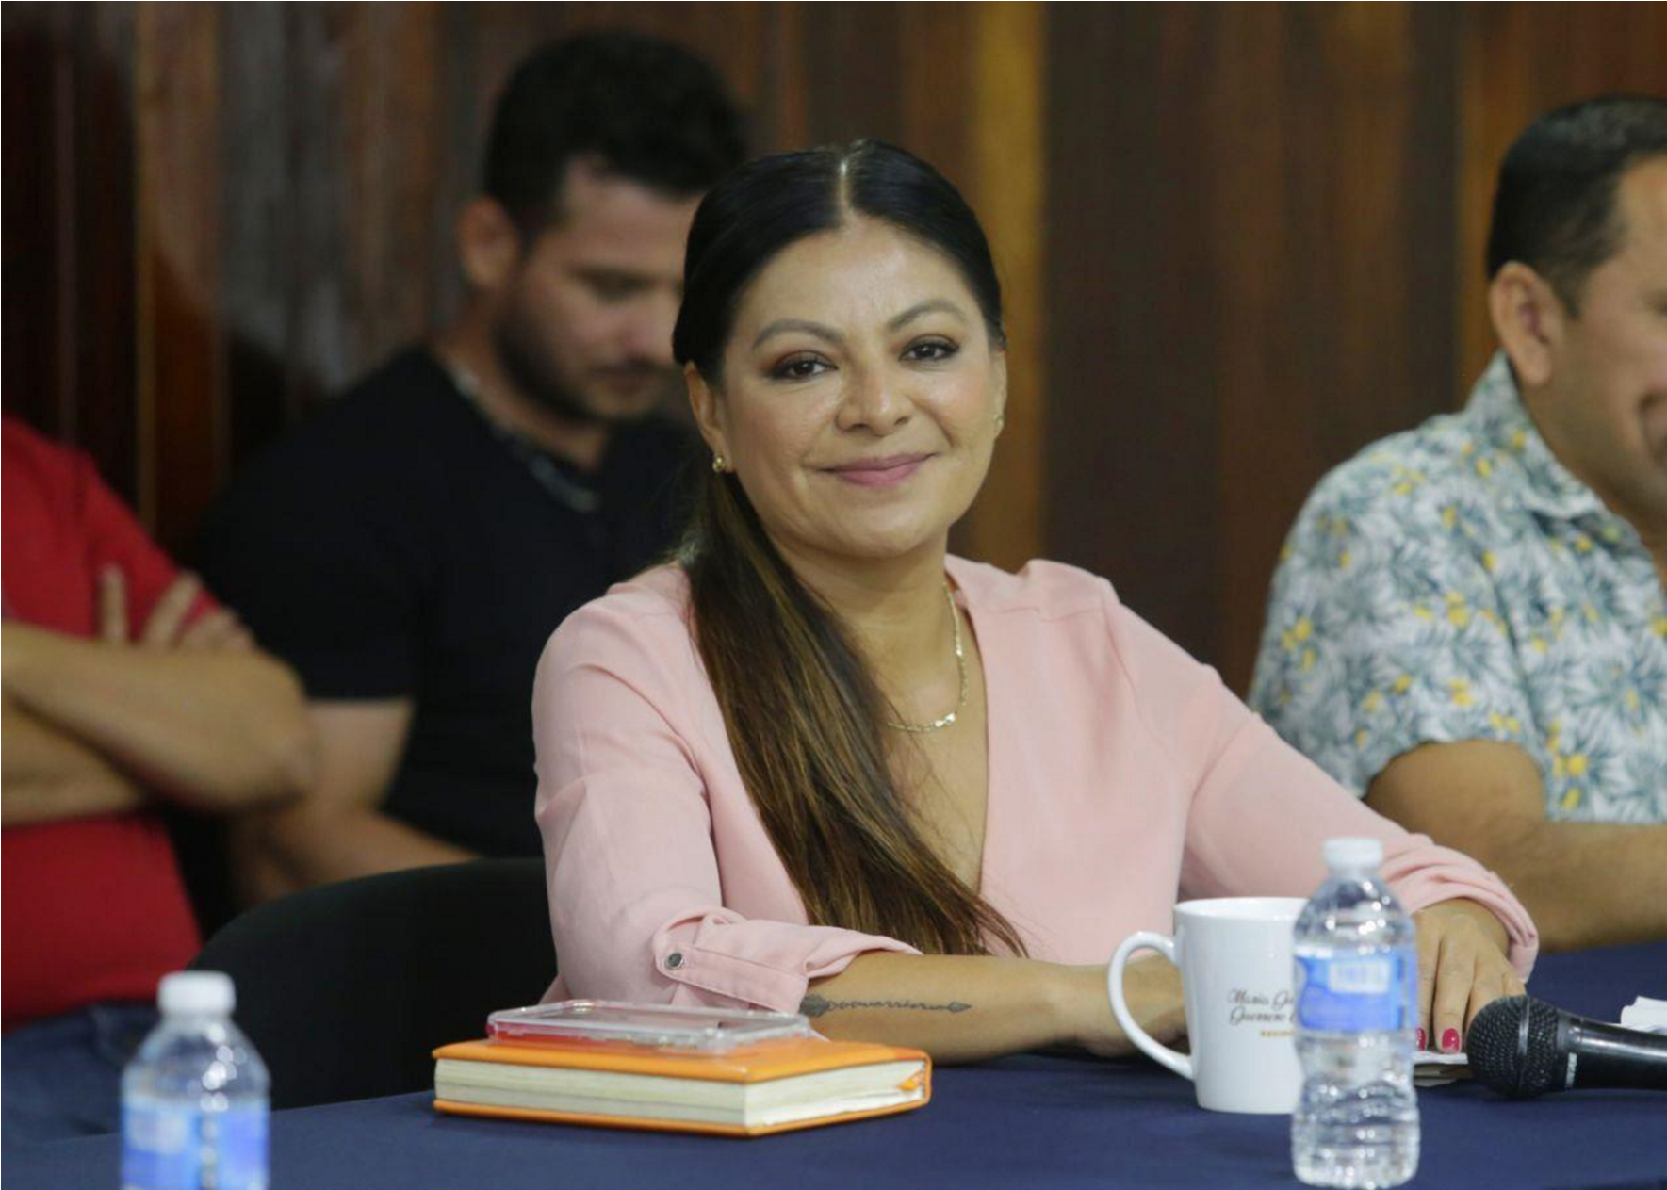

- DE SEPTIEMBRE 2023
TALLER PARA EL FORTALECIMIENTO DE REDES DE COLABORACIÓN POR UN TURISMO LIBRE DE TRATA DE PERSONAS Y EXPLOTACIÓN HUMANA.
En mi calidad de regidora constitucional, por invitación de la Secretaria de Turismo del Gobierno de México en alianza con la Secretaría de Turismo del Estado de Jalisco, Fundación Freedom y World Vision México, se asistió a al taller cuyo objetivo es desarrollar actividades de alto impacto reflexivo sobre la prevención de la trata de personas, principalmente con fines de explotación sexual y/o laboral de niñas, niños y adolescentes, e impulsar la adopción del Código de Conducta Nacional para la protección de niñas, niños y adolescentes, para coadyuvar a la difusión de información preventiva y al fortalecimiento de una cultura de la denuncia en el sector de los viajes y el turismo en el estado de Jalisco. El taller fue dirigido principalmente a Personas tomadoras de decisiones de las empresas turísticas del sector y a personas representantes de instituciones responsables de la protección, prevención, atención, persecución y sanción de estos delitos, brindándonos herramientas a los tomadores de decisiones pública para regular y legislar en la materia.
Manifiesto que lo anterior es de forma enunciativa que descriptiva ya que las actividades cotidianas que permiten el ejercicio y funcionamiento de esta encomienda, estriban en múltiples reuniones con autoridades y ciudadanos, ejercicios administrativos, trabajo diario y demás actividades que son necesarias mas no registrables por su naturaleza misma que les asiste y que son el medio previo para llegar a los actos formalizados que se enlistaron previamente, puesto que se busca la profesionalidad en la rendición de resultados, así como la simplicidad y elocuencia, de manera de que la información sea precisa, clara y con las pruebas que den constancia de su cumplimiento
INFORME LEGISLATIVO.

Por lo que corresponde a la actividad legislativa en el cargo de presidenta de la comisión edilicia permanente de Igualdad de Género y Desarrollo Integral Humano y en mi calidad de regidora es que se anexa la presente tabla en calidad de informe legislativo a fin de señalar las iniciativas presentadas durante el periodo del 01 primero de octubre del 2022 al 01 primero de septiembre del 2023.

INICIATIVA DE ACUERDO EDILICIO. Iniciativa que sostiene como fin que el pleno de este H. Ayuntamiento Constitucional de Puerto Vallarta apruebe instruir de forma inmediata al Contralor Municipal a efecto de que inicie los procedimientos de responsabilidad administrativa y penal de ser aplicable, para quien o quienes resulten responsables del inhumano e ilegal acto de sacrificar a 10 diez caninos por parte del Centro de Control y Salud Animal que es parte de esta Administración Pública en violación a los principios éticos de protección a la vida de cualquier especie, quedo bajo acuerdo 451/2023, presentada en fecha 30 de agosto del 2023, aprobada en sesión con 15 votos a favor y 0 en contra, a la fecha no se ha notificado alguna acción que dé cumplimiento por parte del obligado a dicha iniciativa ni el número de acuerdo otorgado por la secretaría general.

Por último, es necesario mencionar que durante mi gestión ha sido una prioridad brindar atención de calidad y proximidad a nuestros ciudadanos, atendiendo sus necesidades de primera mano, dando asesoría y gestión en las áreas que mis atribuciones como regidora constitucional me permiten. Sin más por el momento y esperando que lo desglosado es este escritorio describa las acciones realizadas por su servidora durante el octavo trimestre de gestión, me despido quedando a sus órdenes para cualquier aclaración y el compromiso de seguir trabajando por políticas públicas que representen el sentir y las necesidades de todos y cada uno de los vallartenses.

ATENTAMENTE:
Puerto Vallarta, Jalisco, 09 de noviembre del 2023.

LIC. MARIA GUADALUPE GUERRERO CARVAJAL.
REGIDORA PRESIDENTA DE LA COMISIÓN EDILICIA PERMANENTE DE IGUALDAD DE
GÉNERO Y DESARROLLO INTEGRAL HUMANO DEL H. AYUNTAMIENTO 2021-2024

